Chapitre 1 : Libération de l’énergie potentielle des nutriments
organiques au niveau cellulaire
Introduction :
Les cellules animales et végétales ont besoin ………………… nécessaire aux diverses fonctions biologiques : Le travail mécanique, le transport actif et les synthèses cellulaires (synthèse des molécules organiques). Cette énergie est libérée à travers …………………des substances organiques, notamment les lipides et les glucides. Le glucose est l'exemple type.
- ……………………………………………………………………………………………………………………………………………………………………………………………………………………
- ……………………………………………………………………………………………………………………………………………………………………………………………………………………
- Mise en évidence des types de réactions responsables de la libération l’énergie potentielle des nutriments organiques :
- Mise en évidence de la respiration cellulaire :
- Etude expérimentale :
Doc.1 : Matériel de l’expérimentation assistée par ordinateur (ExAO).
La matériel ExAO permet de mesurer en temps réel les variations de divers paramètres. Il comprend un ordinateur associe a une interface et différents capteurs, ces derniers mesurent les variations d’un paramètre et produisent un signal électrique qui sera convertit en signal numérique puis transmit a l’ordinateur. Un logiciel adéquat permet de traiter les mesures réalisées, notamment sous forme de graphique.
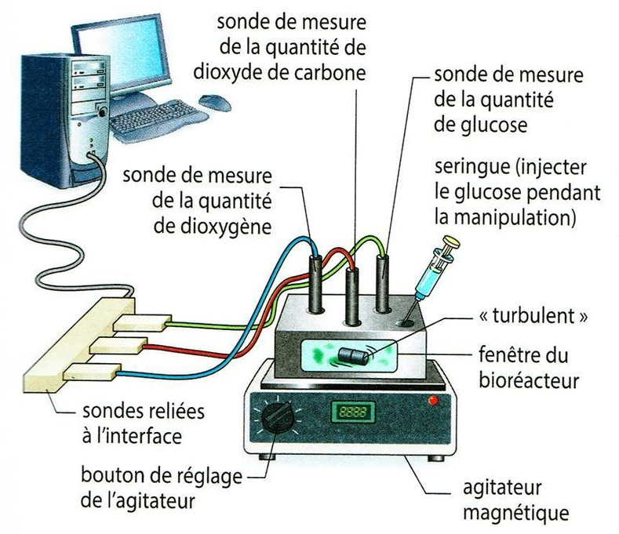

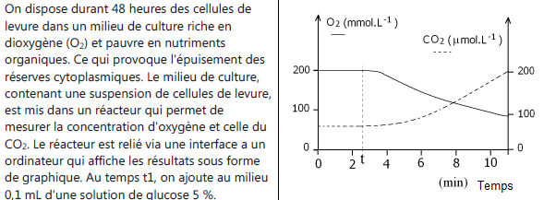

- Décrivez l’évolution du dioxygène et du dioxyde de carbone en fonction du temps et déduisez les manifestations de la respiration chez les levures.
- Analyse et conclusion :
- Avant d’ajouter le glucose, ……………………………………………………. mais après l’ajout du glucose, cette quantité ……..………… dans le milieu de culture.
- On peut conclure, d’après ces résultats, que les cellules de levures ………………….......................
………………………: c’est ………………………………………………………………………...
- Mise en évidence de la fermentation lactique :
- Etude expérimentale :
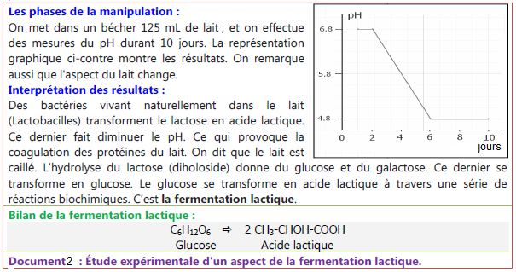

- Conclusion :
- En absence du ………………, et après 2 jours du début de la manipulation, on observe ………………………………et donc ……………………………………du lait. On peut conclure que le glucose issu du lactose est ……..…………………………………..: c’est ………………………………………………………………………………………………….
- Mise en évidence de la fermentation alcoolique :
- Etude expérimentale :
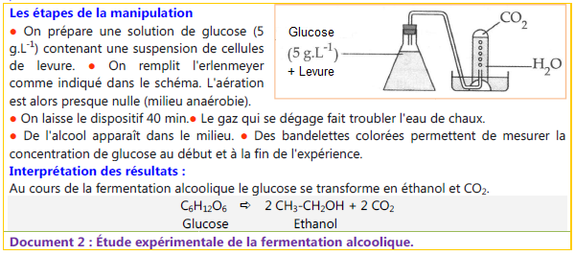

- Conclusion générale :
Les cellules utilisent …………………comme …………………………………..pour extraire l’énergie nécessaire à leurs activités. Elles peuvent le dégrader de 2 façons :
- La respiration cellulaire : est une …………………………du glucose, en présence du ………………, permettant une libération de toute l’énergie contenue dans ce métabolite (car les déchets sont le CO₂ et H₂O, des déchets minéraux sans énergie).
- Le bilan des transformations chimiques de la respiration cellulaires s‘écrit :

- La fermentation : en ………………………………………., certains êtres vivants (par exemple les levures) sont capables d’oxyder le glucose d’une …………………………..en produisant de …………………., c’est la …………………………………….., dont l’équation globale s’écrit ainsi :

- D’autres cellules réalisent d’autres types de fermentations en produisant ……………………….., c’est la ……………………………..dont l’équation globale s’écrit ainsi :

- La fermentation permet la libération ……………………… de l’énergie chimique du métabolite, car les déchets sont l’éthanol et le CO₂ ou l’acide lactique qui sont ………………………………….. donc contiennent de ………………………..
- La glycolyse : étape commune entre respiration et fermentation :
- Les levures en milieu aérobie et en milieu anaérobie :
- Observations et expériences :
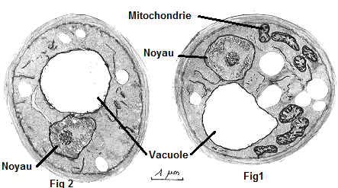
Observation au microscope de levures ayant séjourné dans des conditions aérobies (Fig 1) et de levures ayant séjourné dans des conditions anaérobies ( Fig 2).
- Comparez les ultrastructures des levures dans les deux milieux. Proposez une hypothèse pour expliquer les différences constatées au niveau des mitochondries.

,

- Fig 1 : On observe que dans le milieu aérobie (c’est-à-dire en ……………………), il existe ………………………. chez les cellules de levure, appelé ……………………, donc ………………………….nécessite la présence des ces organites pour ………………………………..
- Fig 2 : On observe que dans le milieu anaérobie (c’est-à-dire ………………………..), les Mitochondries ……………………., donc ……………………….ne nécessite pas la présence des ces organites pour ……………………………………………………………………………………....
- Les étapes de la glycolyse :
Le glucose se dégrade au niveau du cytosol (hyaloplasme) à travers une série de réactions biochimiques catalysées par des enzymes spécifiques. L'ensemble de ces réactions biochimiques s'appelle : Glycolyse. Il s'agit de réactions anaérobiques.
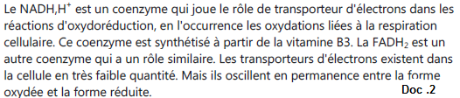
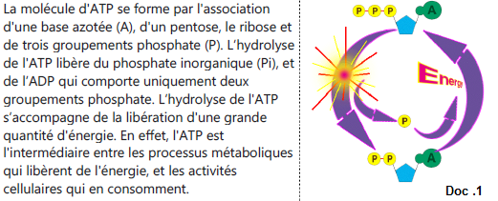

- Les étapes essentielles de la glycolyse :
- Transformation du glucose en ……………………………(C6P) après la fixation d’un …………………………………… provenant d’une molécule ……………….
- Scission du fructose bis-phosphate en 2 molécules de ……………… ……………………….(C3P), ces 2 dernières seront oxydées par ……………… …………………..(accepteur d’électron) qui sera réduite suivant la réaction suivante :

- Phosphorylation des 2 molécules C3P pour donner 2 molécules de …………………….. ( C3P2).
- Phosphorylation des molécules ……………………………….et transformation du biphosphoglycerate en 2 molécules …………………………………………………………………….
- Bilan de la glycolyse :

- Le devenir de l’acide pyruvique :
- Rôle des mitochondries dans la respiration cellulaire :
- Etude expérimentale :
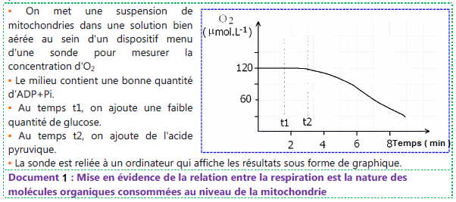
1. Analysez la courbe.
2. La variation de la quantité d’O2 dans le milieu est due à quoi ?
3. Nommez le phénomène physiologique mis en évidence dans cette expérience et précisez ou est ce qu’il se déroule.

- ………………………………………………………………………………………………………….
………………………………………………………………………………………………………….
……………………………………………………………………………………………………….....
- ………………………………………………………………………………………………………….………………………………………………………………………………………………………….
- …………………………………………………………………………………………………………..………………………………………………………………………………………………………….

- Conclusion :
- Les réactions de respiration faisant suite à la glycolyse se déroulent donc dans ……………….……(en présence ……….), puisque cette dernière utilise …………………………….comme substrat.
- Structure et composition chimique des mitochondries :
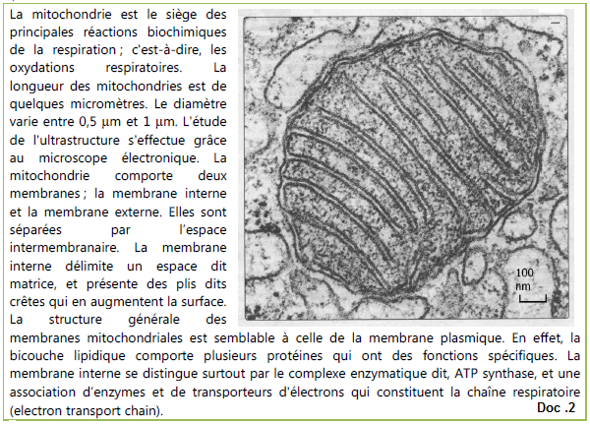
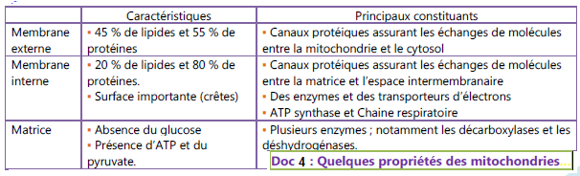
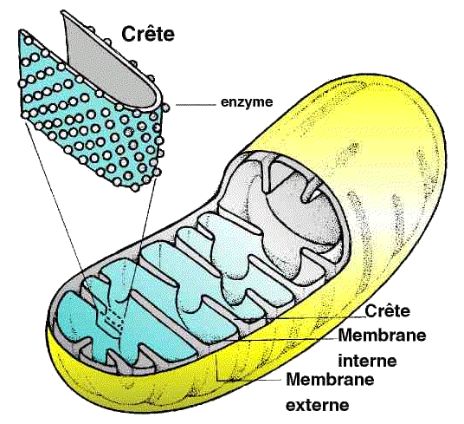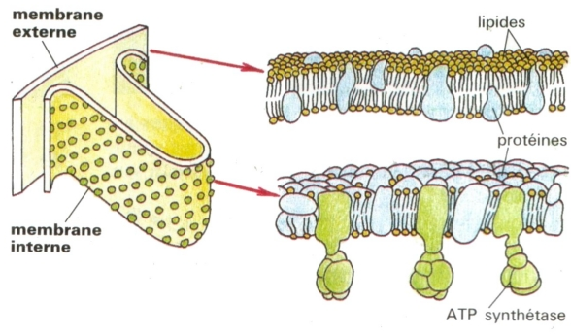

- La mitochondrie est un organite cellulaire, limitée par ……………………….formée de 2 membranes : ……………………………………………….. Ces membranes sont très différentes dans leurs ……………………………………………., et elles délimitent 3 milieux : ………… ………………………………………………………………………………………………………
- D’après le tableau on observe une multitude de …………………………….au niveau de la membrane interne, ce qui montre qu’ils joueront différents rôles dans ……………………………
- Les oxydations respiratoires: Oxydation du pyruvate au niveau de la matrice
Mitochondriale :
Les 2 pyruvates obtenus par glycolyse, poursuivent leur catabolisme selon la nature du milieu : en présence d’O₂, l’acide pyruvique pénètre dans la matrice mitochondriale ou il subit une dégradation totale grâce au cycle de Krebs.
- Cycle de Krebs :
Le cycle de Krebs a été découvert par le biologiste Hans Adolf Krebs en 1937. C’est est une série de réactions biochimiques dont la finalité est de produire des intermédiaires énergétiques qui serviront à la production d'ATP dans la chaîne respiratoire. Il s'agit d'un cycle car le dernier métabolite, l'acide oxaloacétique, est aussi impliqué dans la première réaction.
L'énergie dégagée par ces réactions génère de l'ATP, des électrons, qui servent à réduire du NAD⁺ en NADH,H⁺ et du FAD⁺ en FADH₂. Ces transporteurs d’électrons seront réoxydés par la chaîne respiratoire pour former de l'ATP.
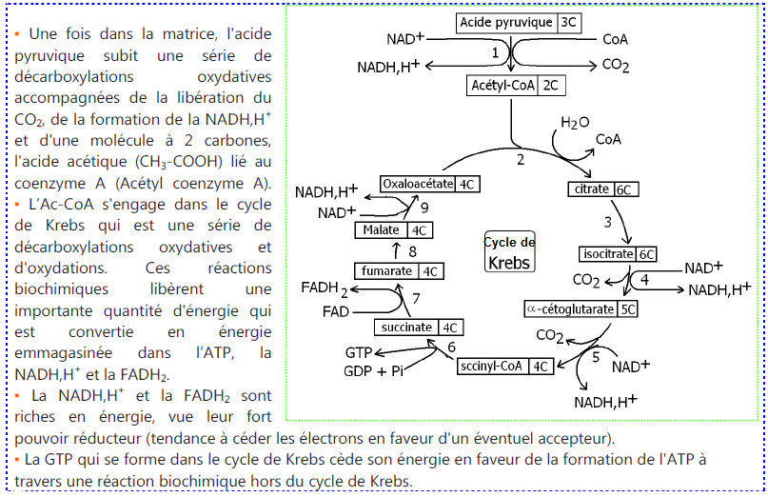

L'acide pyruvique subit une oxydation et une ………………………………au niveau de la matrice mitochondriale. Le CO2 est le principal produit de cette dégradation, qui ne consomme pas d'oxygène et qui libère une importante quantité d'énergie. Cette énergie est emmagasinée par ……………………………….
L’oxydation de l'acide pyruvique s'effectue selon une série cyclique de réactions biochimiques :
- La première étape : ………………….., …………………… et conversion du ………………. en ………………………….suivant la réaction :

- La deuxième étape : les réactions du cycle de Krebs :
- L’acétylcoenzyme A ( C2) entre dans le cycle et se fixe sur …………………. (C4) pour former du ……………………. ( C6) , puis le groupement ……………………..se libère.
- Le citrate subit une série de réactions : ………………………………………………………grâce a des enzymes spécifiques, pour régénérer à la fin ……………………… (C4) de nouveau et le cycle de Krebs va reprendre le tour.
- Les déshydrogénations permettent ………………………….….les transporteurs d’hydrogènes NAD⁺ et FAD⁺ selon les réactions :

- La réaction globale de la dégradation d’une molécule de pyruvate dans la matrice mitochondriale :

- Conclusion :
- Le cycle de Krebs ne produit qu’une ……………………………….., l’énergie chimique potentielle est produite sous formes de molécules ……………… ……….(…………………….).
- Comment produire de l’ATP a partir de ces molécules ? et ou est ce qu’il y aura intervention de l’O₂ ?

- Phosphorylation oxydative et réduction d’oxygène :
- La chaine respiratoire :
- La chaine respiratoire correspond à une association de complexes protéiques présents au sein de la membrane interne de la mitochondrie et responsable du transfert d’électrons, provenant du NADH+H+ et du FADH2, vers le couple H2O/O2.
- Ce processus lie a l’oxydation du NADH+H+ et du FADH2, tout deux produits lors de la glycolyse et du cycle de Krebs, est accompagne d’un flux de protons H+ de la matrice vers l’espace intermembranaire.
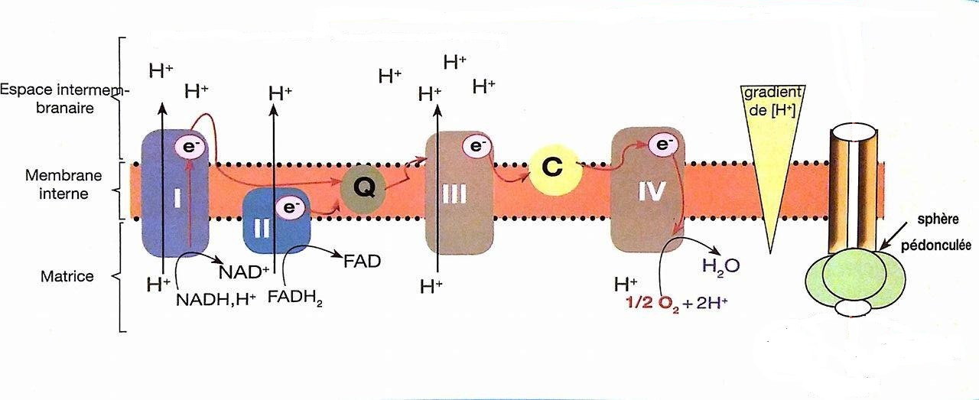

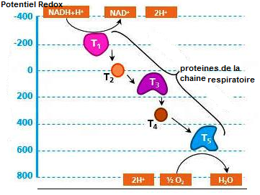
La direction du flux d’électrons le long de la chaine respiratoire est déterminée par la faculté des composants à perdre ou à gagner des électrons. La capacité a « donner » ou a « prendre » des électrons est exprimée par un paramètre nomme : potentiel d’oxydoréduction (redox). Les électrons se déplacent des molécules à faible potentiel d’oxydoréduction vers les molécules possédant un potentiel plus fort.

- A partir des documents précédents, expliquez comment se déroulent les réactions d’oxydoréduction au niveau de la membrane interne et précisez le devenir des électrons des transporteurs NADH+H⁺ et FADH₂.
- Réponse :
Les réducteurs résultant de la dégradation du glucose (………………………..)………………… au niveau de la ……………………………………de la mitochondrie selon les réactions suivantes :

Les électrons riches en …………………………ainsi récupérés seront …………………… successivement via les différents complexes de la chaine respiratoire du …….. jusqu’au …… ou ils réagissent avec …………………………………………….et les …………………… présents dans la matrice mitochondriale afin de former ………………………………………., selon la réaction suivante :

Au cours de leurs transfert , les électrons ……………………………qui sera utilisée pour ………………………………………………………………………………… ce qui crée de part et d’autre de la membrane interne ………………………………………………….. , considéré comme réservoir énergétique.
- Le gradient de protons et la production de l’ATP :
- Mise en évidence de la production de l’ATP :
Expérience 1 : On traite des mitochondries isolées avec des ultrasons. Ce qui provoque le déchirement des membranes internes en lambeaux qui se renferment sur eux même pour former des véhicules closes, dont les sphères de l'ATP synthase sont orientées vers l'extérieur.
▪ On met ses véhicules dans des milieux contenant de l'ATP, de l’ADP + Pi, avec des pH différents.
▪ Si pHi (à l’intérieur des vésicules), est inferieur au pHe (à l'extérieur), la phosphorylation de l’ADP donne de l'ATP.
▪ Si pHi = pHe, il n'y a pas de synthèse d'ATP.
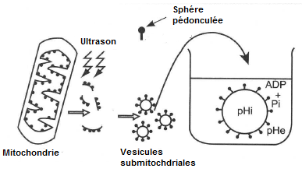

Expérience 2 :
▪ Le traitement des véhicules avec de la trypsine (protéase) provoque la séparation des sphères de l'ATP synthase. Le pédoncule reste enchâssé dans la membrane.
▪ Les vésicules disposant de leurs sphères pédonculées (ATP synthase), sont capables de catalyser la réoxydation de NADH,H+, la réduction d'O2, en H2O et la synthèse de l'ATP.
▪ Les vésicules dépourvues des sphères catalysent les mêmes réactions chimiques, excepté la synthèse de l'ATP.
▪ Les sphères isolées sont incapables de catalyser la réoxydation de NADH,H+ et la réduction d'O2.

- Quelles sont les conditions nécessaires à la synthèse de l'ATP au niveau de la membrane interne de la mitochondrie ?

- Expérience 1 : Les résultats montre que la phosphorylation de l’ADP en ATP se fait au niveau
……..……. Cette réaction nécessite …………………………………….……………………….……
…………………..., de tel sorte que la concentration ……..………………..…………………..……..
…………………… par rapport …………………………………………………………………………
- Expérience 2 : Les résultats montre qu’il y a …………………………………………...........................
…………………………………………………. Les sphères pédonculées (ATP synthase) sont responsables de la ………………………………alors que les autres constituants de la membrane interne sont responsables de la …………………………………………………………………………...
……………………………………………………………………………………………………………
- La phosphorylation oxydative :
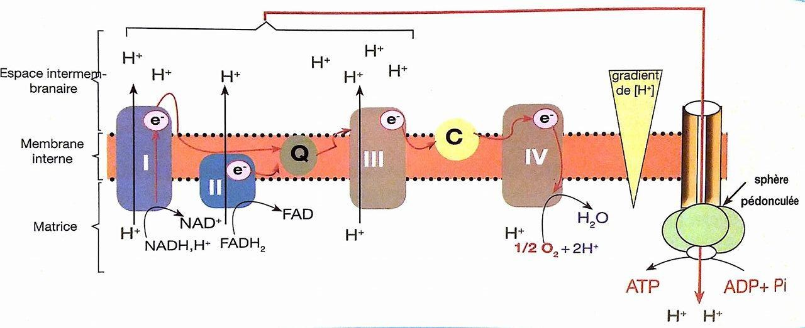

- Le gradient électrochimique (différence de concentration et de charges électriques) est une sorte ………………………………………………………………………………………………………
- La membrane interne est imperméable aux protons sauf au niveau ……………………... L'énergie du gradient est exploitée lors ……………………………….., traversant …………. …………………………., pour activer ……………… …………(ADP + Pi + énergie → ATP).
- La phosphorylation de l’ADP est couplée à la …………………………………………. C’est pour cela qu’on parle de « phosphorylation oxydative » ou « oxydation phosphorylante ».
- La réoxydation …………………………………….donne l'énergie nécessaire à la synthèse de ………………………………….. Pour ………………………………, on a seulement ………….
- Comparaison du bilan énergétique de la respiration et de la fermentation :
- Le rendement énergétique de la respiration :

- Donnez le nombre de molécules d’ATP formé lors de la respiration cellulaire, sachant que La réoxydation d'une molécule de NADH,H⁺ donne l'énergie nécessaire à la synthèse de 3 molécules d’ATP et pour une molécule de FADH₂, on a seulement 2 ATP.
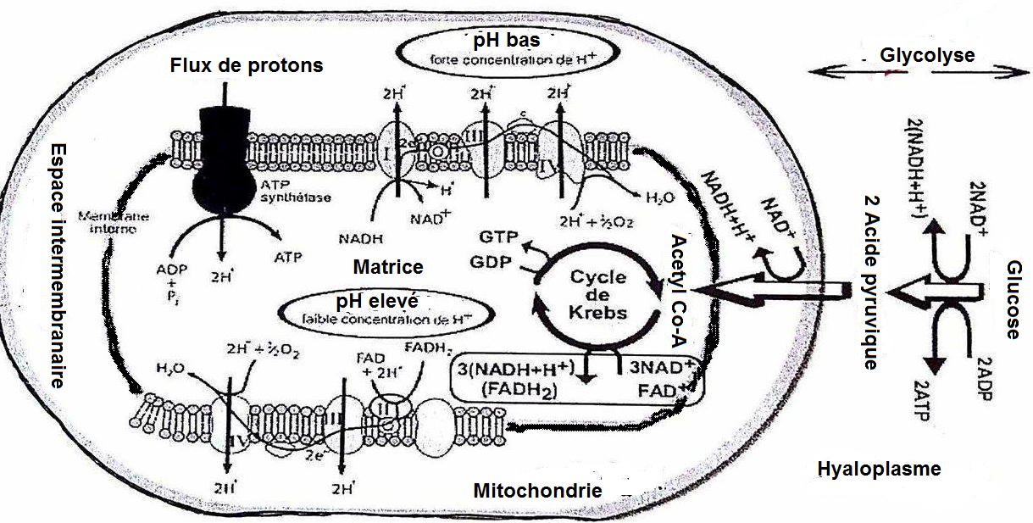

Réponse :
- Au cours de la glycolyse on obtient : ………………………………………………………………
- Au cours du cycle de Krebs on obtient pour une molécule de pyruvate ………………………… …………, donc pour 2 molécules de pyruvate ( produites par la dégradation d’une molécule de glucose ) on aura : ………………………………………………………………………………….
- Donc le nombre de molécules d’ATP produite au cours de la respiration est :
………………----> ………………
………………---->………………
………………----> ………………
Total : ………………

Remarque: En réalité la production d’ATP peut varier de 36 à 38 ATP pour 1 molécule de glucose (a cause du transport actif de certaines molécules).
- Sachant que l’oxydation complète « in vitro » d’une mole de glucose libère 2860 KJ et qu’à une mole d’ATP correspond une énergie chimique potentielle de 36 KJ, calculer le rendement énergétique ( R) de la respiration cellulaire sachant que :
R = l’énergie récupérée/ l’énergie potentielle
Réponse :
- R = énergie des ATP/ énergie du glucose , donc ……………………………………………
Bilan de la respiration cellulaire :

- Le rendement énergétique de la fermentation :
En l’absence ou en l’insuffisance d’oxygène, le pyruvate résultant de la glycolyse ne pénètre pas dans la mitochondrie, il se transforme dans l’hyaloplasme en acide lactique (la fermentation lactique) ou en éthanol ( la fermentation alcoolique).
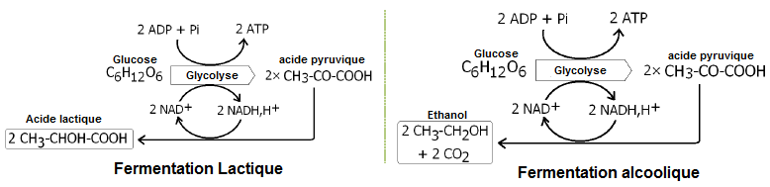

- Bilan de la fermentation lactique :

- Bilan de la fermentation alcoolique :

- Le nombre de molécules d’ATP produite à partir d’une molécule de glucose lors de la fermentation : ………………
- Donc le rendement énergétique de la fermentation est : ……………………………… Comparaison et explication :
Pour une même quantité de métabolite dégradé, la synthèse de molécules d’ATP est plus importante dans le cas de ………………………………………………………………….., cette dernière produit des molécules organiques qui contiennent ……………………………………………………………..
- Bilan général :

